OPERADORES

El operador de adición + suma números
El operador = asigna un valor a una variable.
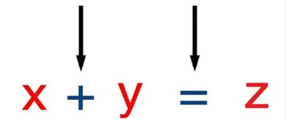

Ejemplo:

let x = 10;

// Assign the value 5 to x
let x = 5;
// Assign the value 2 to y
let y = 2;
// Assign the value x + y to z:
let z = x + y;

Adición:

Ejemplo:
let x = 5;
let y = 2;
let z = x + y;
Multiplicación
Operador * multiplica números:

let x = 5;
let y = 2;
let z = x * y;

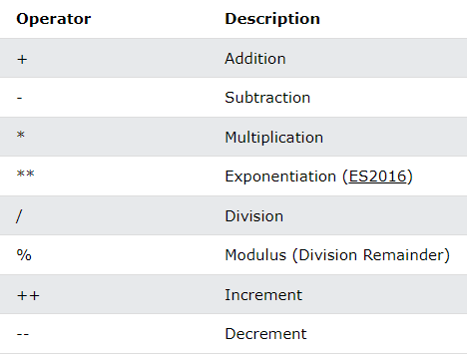
Resumen:

OPERADORES DE ASIGNACIÓN

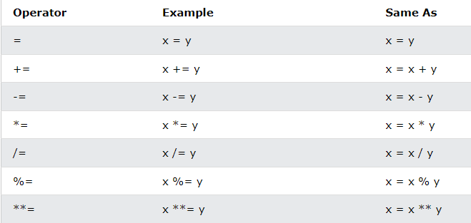
Para descripción completa: Operadores de asignacion

OPERADORES DE COMPARACIÓN

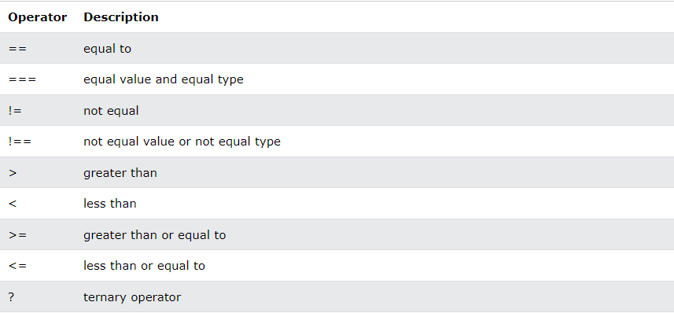

Para descripción completa: Operadores de comparacion

COMPARADORES DE STRINGS

Todos esos comparadores también se pueden usar en Strings:

<!DOCTYPE html>
<html>
<body>

<h1>JavaScript String Operators</h1>

<p>All conditional operators can be used on both numbers and strings.</p>

<p id="demo"></p>

<script>
let text1 = "A";
let text2 = "B";
let result = text1 < text2;
document.getElementById("demo").innerHTML = "Is A less than B? " + result;
</script>

</body>
</html>

Importante notar que se comparan de forma alfabética:

<!DOCTYPE html>
<html>
<body>
<h1>JavaScript String Operators</h1>
<p>Note that strings are compared alphabetically:</p>

<p id="demo"></p>

<script>
let text1 = "20";
let text2 = "5";
let result = text1 < text2;
document.getElementById("demo").innerHTML = "Is 20 less than 5? " + result;
</script>

</body>
</html>

ADICIÓN DE STRINGS EN JAVASCRIPT

El + también se puede usar para concatenar strings
let text1 = "John";
let text2 = "Doe";
let text3 = text1 + " " + text2;

El += se puede usar para añadir (y concatenar) strings:

let text1 = "What a very ";
text1 += "nice day";
Texto1:
What a very nice day

AÑADIENDO STRINGS Y NUMEROS

Añadir 2 numeros retornará una suma de estos, pero añadir un numero y un string devuelve un string:

Ejemplo:
let x = 5 + 5;
let y = "5" + 5;
let z = "Hello" + 5;
resultados de x y y z:

x:10
y:55
z:Hello5

OPERADORES LOGICOS:

Operator | Description
&& | Y logico
|| | O logico
! | NOT logico

OPERADORES DE TIPO

typeof: Devuelve el tipo de una variable
instanceof: Devuelve verdadero si un objeto es una instancia de un tipo de objeto

